M.Hasan Basri

2241760139

SIB-2C

Pengantar Konsep Pemrograman Berorientasi Objek

# Kompetensi

Setelah menempuh materi percobaan ini, mahasiswa mampu mengenal memahami kembali konsep pemrograman dengan **paradigma struktural (structured programming)**

# Pendahuluan

Perbedaan mendasar antara pemrograman prosedural dan pemrograman berorientasi objek (PBO) atau *Object Oriented Programming* (OOP) adalah:

* Pemrograman terstruktur: program dipecah kedalam sub-program berupa **fungsi**. Karakteristik dari objek (apa yang dimiliki **dan** apa yang dilakukan) direpresentasikan dalam variable dan fungsi yang **berdiri sendiri** (tidak terikat)
* PBO: program dipecah kedalam **objek**, dimana objek tersebut membungkus **atribut** dan **method**.

Berikut merupakan contoh dari pemrograman struktural:

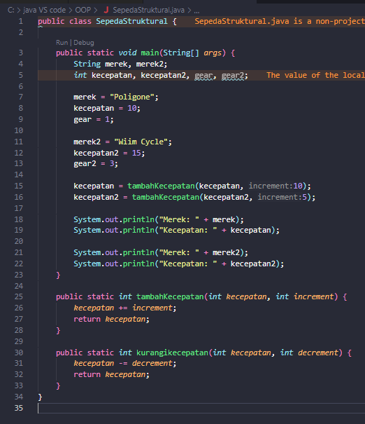

Berdasarkan contoh tersebut, dapat dilihat bahwa dalam paradigma pemrograman struktural:

1. Ciri/status/nilai dari objek berjenis sepeda (hal-hal yang dimiliki oleh sepeda) di dunia nyata direpresentasikan atau disimpan di dalam program sebagai **variabel yang berdiri sendiri atau tidak saling berkaitan**.

Sepeda yang pertama, karakteristiknya disimpan dalam variable merek, kecepatan, dan gear

Sepeda yang kedua, karakteristiknya disimpan dalam variable merek2, kecepatan2, dan gear2

Jika nantinya ada sepeda yang ketiga, kemungkinan akan disimpan dalam variable merek3, kecepatan3, dan gear2

Efeknya, **tidak** ada mekanisme yang **menjamin** bahwa variable merek2, kecepatan2, dan gear2 saling terhubung

1. Prosedur/perilaku/proses dari sepeda (hal-hal yang bisa dilakukan oleh sepeda) di dunia nyata direpresentasikan sebagai fungsi yang bisa dipanggil/dieksekusi, yaitu tambahKecepatan dan kurangiKecepatan()

Tapi cara ini **tidak menjamin** bahwa kedua fungsi tersebut **hanya dapat dipanggil oleh objek berjenis sepeda**, bisa saja objek berjenis kursi bisa memanggil fungsi ini.

# Tugas Praktikum

3.1. Praktikum 1

Lakukan langkah-langkah berikut supaya tugas praktikum yang dikerjakan tersistematis:

1. Tentukan 1 kategori objek. Anda bisa menggunakan jenis objek baru atau salah satu objek dari tugas PBO Teori.
2. Lakukan pengamatan terhadap objek tersebut untuk menentukan
   * + 4 state/ciri/status/nilai yang bisa dimiliki
     + 3 behavior/prosedur/perilaku/fungsi/proses yang dapat dilakukan objek tersebut
3. Implementasikan 5 buah objek dari jenis tersebut ke dalam program dengan paradigma **pemrograman struktural** (seperti pada contoh sepeda di atas)
   * + Deklarasikan dan inisialisasikan variable untuk setiap ciri/status/nilai dari objek sebagai variable
     + Buatlah function dari setiap prosedur/perilaku/proses yang dapat dilakukan oleh objek kemudian coba lakukan pemanggilan function tersebut

Class diagram yang dipilih:

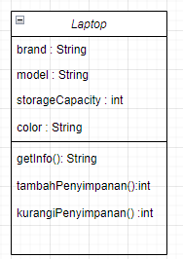

Kode :

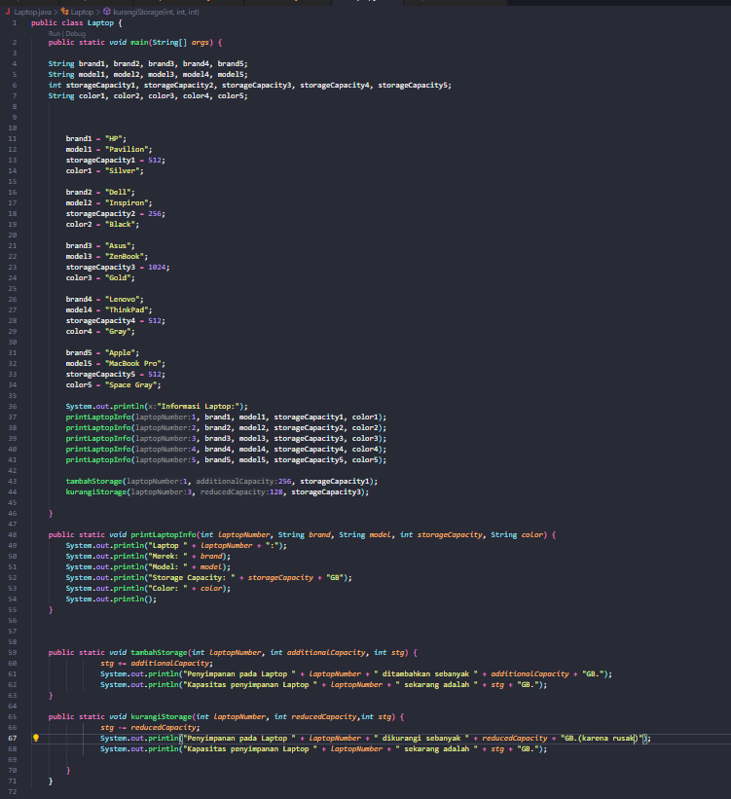

Output :

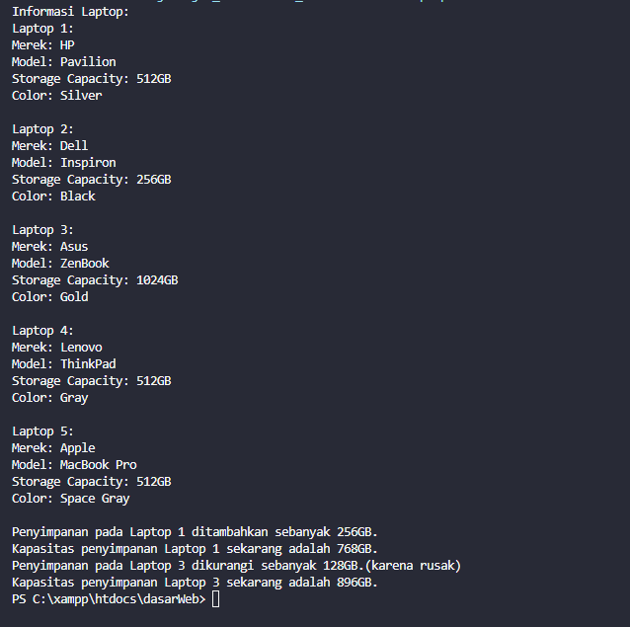

3.2. Praktikum 2

Buatlah program kalkulator sederhana dengan paradigma **pemrograman struktural** yang dapat menerima input angka1, operator, dan angka2 dan menampilkan hasilnya ke console/layar

Kode :

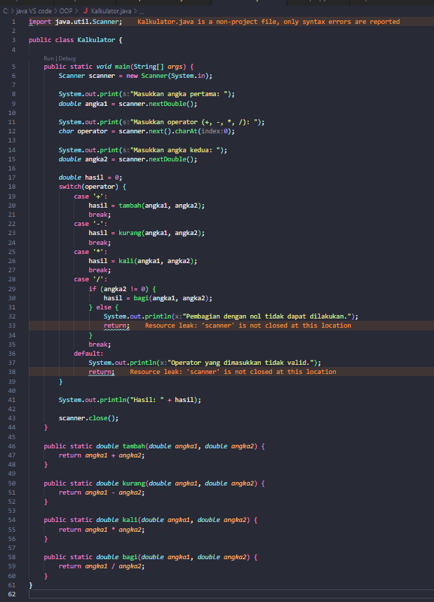

Output :



# Pertanyaan

Tuliskan analisa Anda apakah pemrograman dengan paradigma terstruktur sesuai digunakan untuk tugas praktikum 1 dan 2? Jelaskan!

Jawab :

Pemrograman dengan paradigma terstruktur tidak sesuai untuk tugas praktikum 1 karena keterbatasan dalam mengelola data, kode sulit dibaca, dan kesulitan dalam memperluas serta memodifikasi kode. Karena berasal dari class diagram yang dijadikan structural maka kode yang ditulis akan sangat banyak.

sedangkan Pada praktikum 2 (membuat kalkulator), penggunaan paradigma terstruktur masih memungkinkan karena sifatnya yang lebih sederhana dan tidak melibatkan manajemen data yang kompleks, sehingga kode yang dihasilkan masih dapat diorganisir dengan baik meskipun akan lebih panjang karena berasal dari class diagram yang telah disediakan.